スイッチングレギュレータシリーズ

降圧DC/DCコンバータ

BD9A100MUV評価ボード

BD9A100MUV-EVK-001

**概要**

この評価ボードはロームの同期整流降圧コンバータBD9A100MUVを評価するために作成されました。2.7V～5.5Vの入力電圧範囲から1.8Vを出力することができます。ICには60mΩハイサイドNch MOSFETと60mΩローサイドNch MOSFETを内蔵し、スイッチング周波数は1MHzです。ソフトスタート回路は起動時の突入電流を防ぎます。ENピンは簡単なON/OFF制御でスタンバイ時の消費電力を減少できます。MODEピンは固定PWM動作か自動軽負荷切換え動作の選択ができます。OCP（過電流保護）とSCP（短絡保護）機能を備えています。

**評価ボード動作範囲と最大定格** (Ta=25℃)

|  |  |  |  |  |  |  |
| --- | --- | --- | --- | --- | --- | --- |
| 項目 | 記号 | Limit | | | 単位 | 条件 |
| MIN | TYP | MAX |
| 電源電圧 | V­CC | 2.7 | - | 5.5 | V |  |
| 出力電圧 / 出力電流 | VOUT | - | 1.8 | - | V |  |
| IOUT | - | - | 1 | A |  |

評価ボード

**Vout**

**GND**

**EN**

BD9673EFJ Eval Board

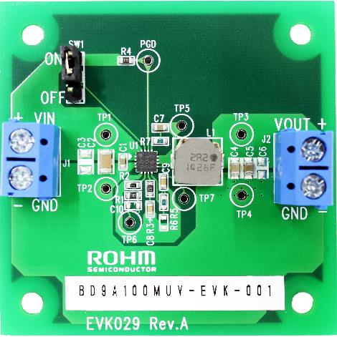

Figure 1. BD9A100MUV-EVK-001 評価ボード

**動作手順**

1. 必要な機器

(1) 2.7V～5.5V、1AのDC電源

(2) 最大1Aの負荷

(3) DC電圧計

2. 機器を接続

(1) DC電源を5.0Vにプリセットして、電源出力をOFFにします。

(2) 負荷を1A以下に設定して、負荷を無効にします。

(3) SW1のジャンパーピンが、中間端子とOFF側端子の間でショートされていることを確認します。

(4) 電源の正端子を+ VIN端子へ、負端子を- GND端子へ、一対のワイヤで接続します。

(5) 負荷の正端子をVOUT + 端子へ、負端子をGND - 端子へ、一対のワイヤで接続します。

(6) 入力電圧測定用にDC電圧計1の正端子をTP1へ、負端子をTP2へ接続します。

(7) 出力電圧測定用にDC電圧計2の正端子をTP3へ、負端子をTP4へ接続します。

(8) DC電源の出力をONにします。

(9) SW1のジャンパーピンを、中間端子とON側端子の間でショートし、ICをイネーブルにします。

(10) DC電圧計2の表示が1.8Vであることを確認します。

(11) 負荷を有効にします。

(12) ワイヤの抵抗により電圧降下（損失）が発生していないか、DC電圧計1で確認します。

DC電圧計2

+

-

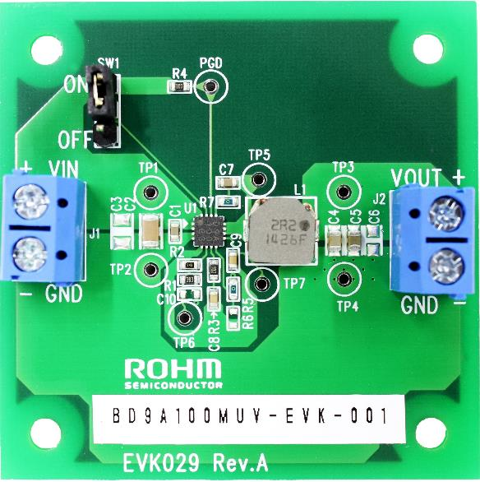

-

+

DC電圧計1

+

DC電源

-

+

負荷

-

Figure 2. 接続図

**イネーブル**

ICのEN端子（15ピン）を制御することにより、消費電流を最小化するスタンバイモードと、通常動作を切り替えることができます。SW1のジャンパーピンを、中間端子とOFF側端子の間でショートするとスタンバイモードになります。中間端子とON側端子の間でショートすると通常動作になります。

また、ジャンパーピンを除去しSW1の中間端子とGND端子間の電圧を制御することにより、スタンバイモードと通常動作を切り替えることができます。EN端子の電圧が0.5V以下の時はスタンバイモードに、2.0V以上の時は通常動作になります。

**回路図**

VIN = 2.7V～5.5V, VOUT = 1.8V

1

P

V

I

N

1

5

E

N

1

6

A

V

I

N

5

A

G

N

D

R

3

C

8

S

W

1

O

N

O

F

F

C

1

C

2

C

3

T

P

1

V

I

N

G

N

D

S

W

1

2

C

7

T

P

5

L

1

C

4

C

5

C

6

T

P

3

V

O

U

T

G

N

D

F

B

6

R

2

R

1

C

1

0

U

1

B

D

9

A

1

0

0

M

U

V

I

T

H

7

T

P

2

R

7

T

P

6

T

P

4

2

P

V

I

N

3

P

G

N

D

4

P

G

N

D

S

W

1

1

S

W

1

0

S

S

9

C

9

T

P

7

J

1

J

2

B

O

O

T

1

3

1

4

P

G

D

P

G

D

R

4

8

M

O

D

E

R

5

R

6

1

7

Ｅ

Ｐ

Ａ

Ｄ

Figure 3. BD9A100MUV-EVK-001回路図

**部品表**



**レイアウト**

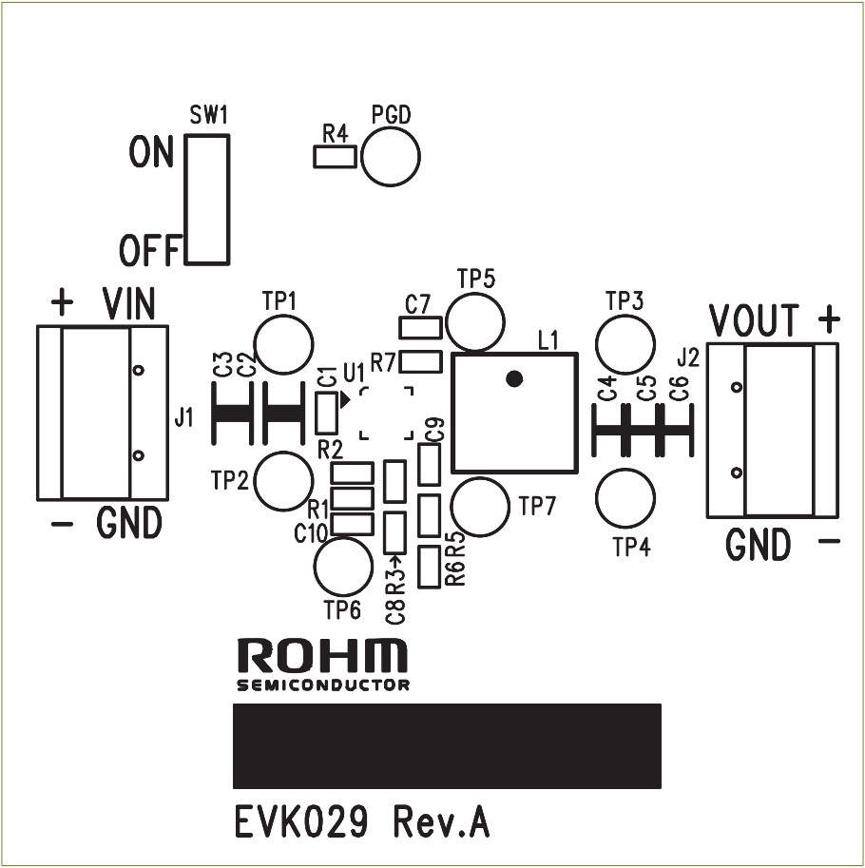

Figure 4. Topシルクスクリーン (Top view)

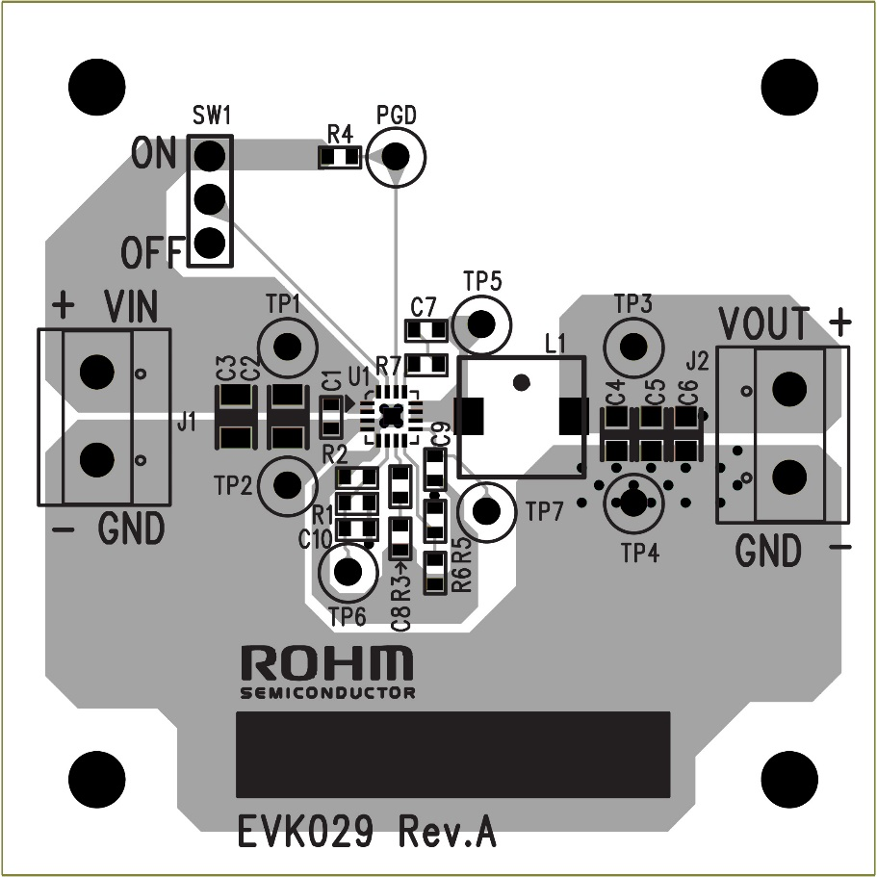

Figure 5. Topシルクスクリーンとレイアウト (Top view)

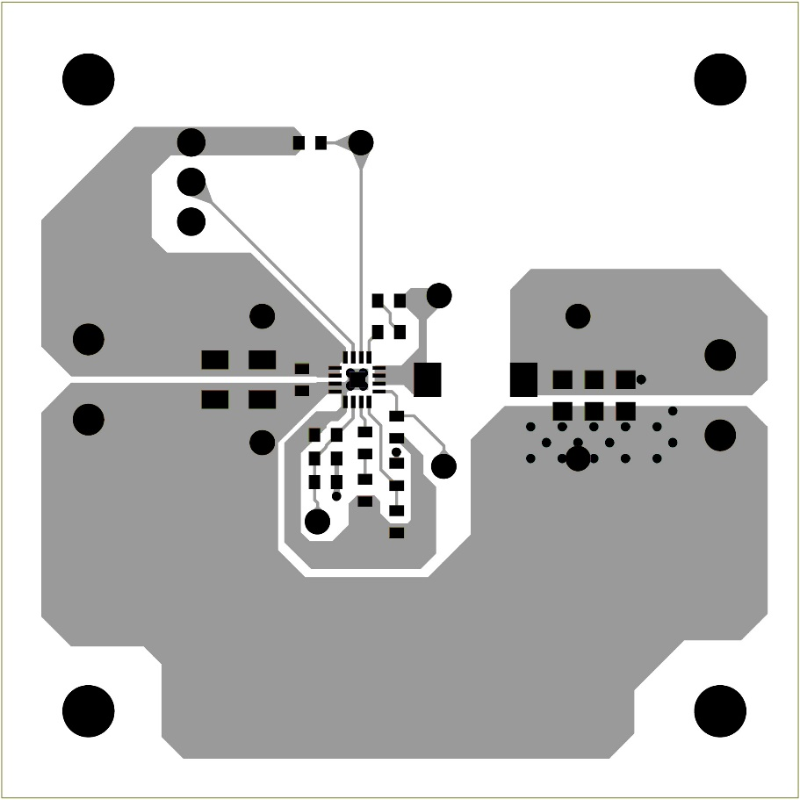

Figure 6. Top側レイアウト (Top view)

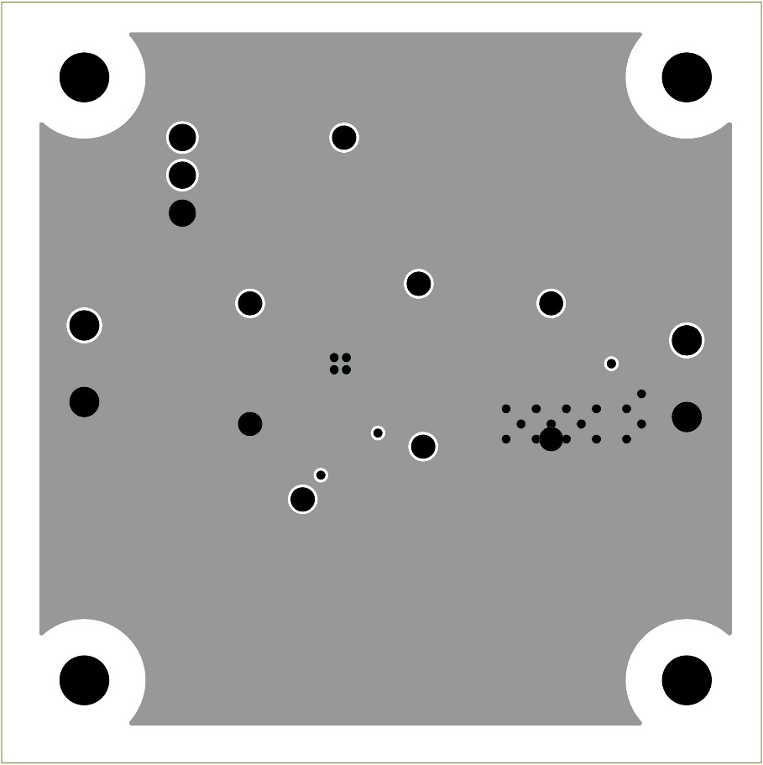

Figure 7. L2レイアウト (Top view)

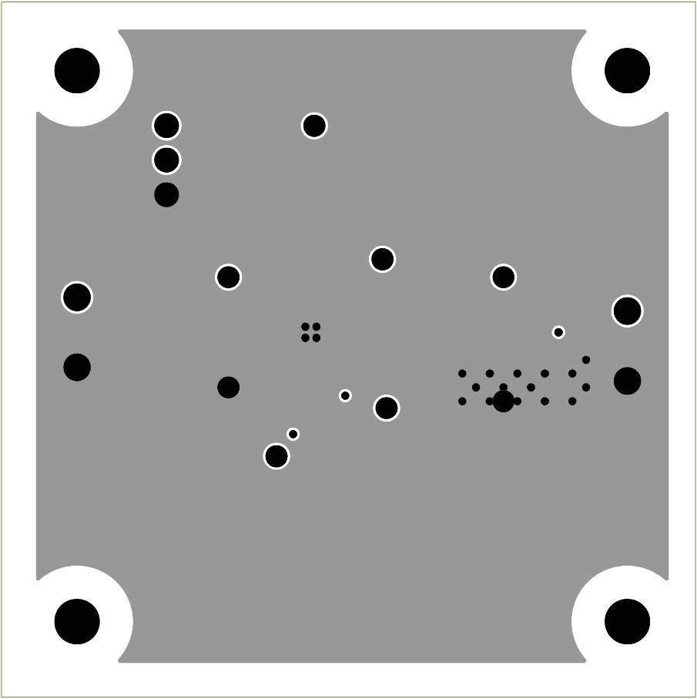

Figure 8. L3レイアウト (Top view)

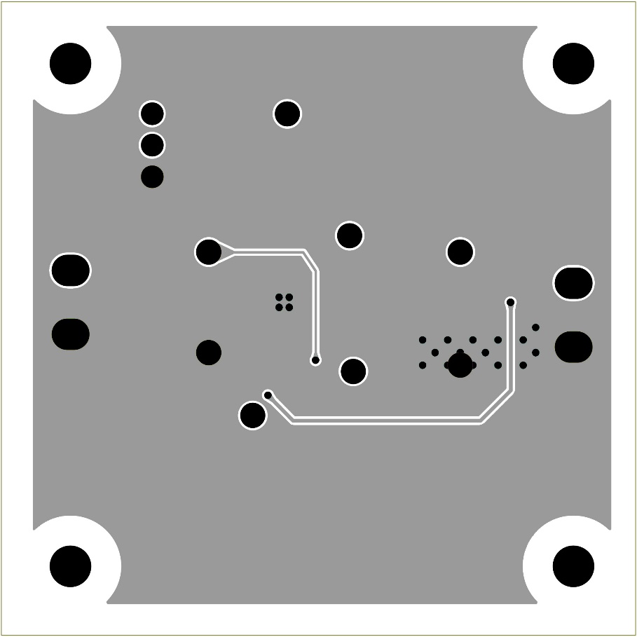

Figure 9. Bottom側レイアウト (Top view)

Figure 11. ラインレギュレーション

Figure 10. 効率 vs 負荷電流

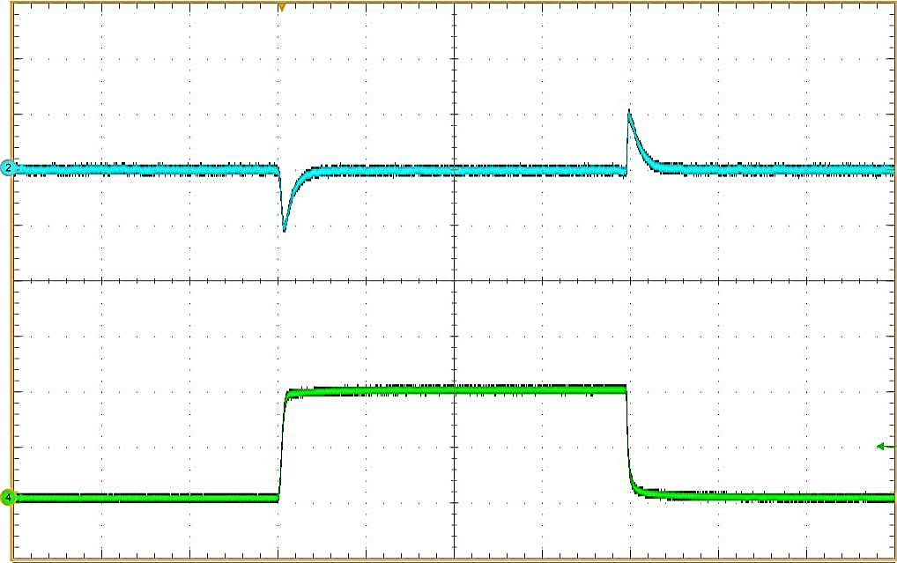

VIN = 5.0V

VO = 1.8V

VO (AC)

50mV/div

IO: 0A→1A→0A

IO: 0.5A/div

Time scale 1ms/div

Figure 13. 負荷過渡特性

Figure 12. ロードレギュレーション

Phase

Gain

Figure 14. ループ応答 VIN = 5.0V, VO = 1.8V, IO = 1.0A

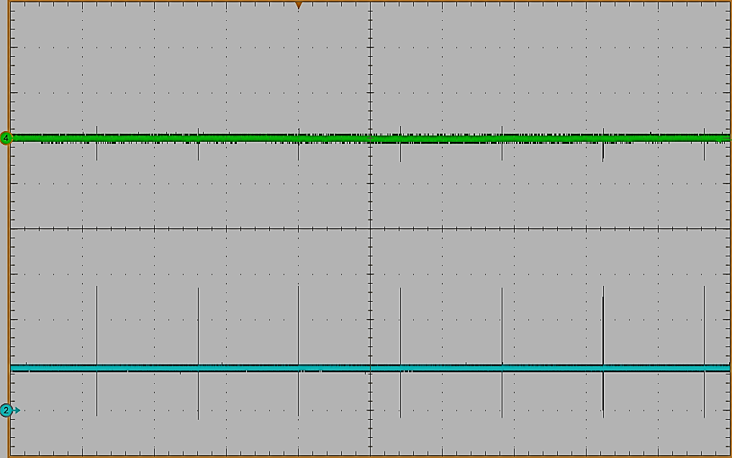

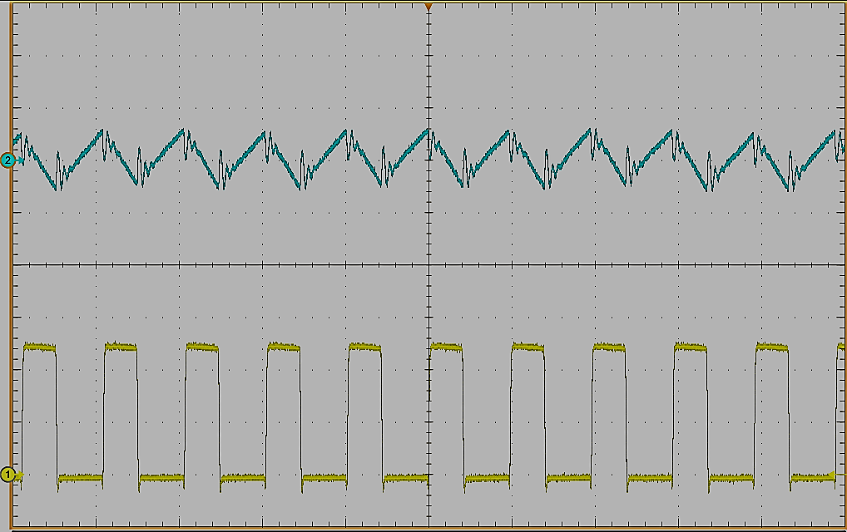

VIN (AC)

50mV/div

VIN (AC)

50mV/div

VSW

2V/div

VSW

2V/div

Time scale 1μs/div

Time scale 20ms/div

Figure 16. 入力電圧リップル波形

VIN = 5.0V, VO = 1.8V, IO=1A

Figure 15. 入力電圧リップル波形

VIN = 5.0V, VO = 1.8V, IO=0A

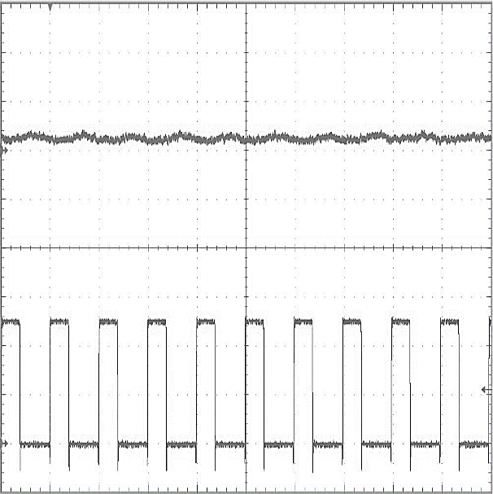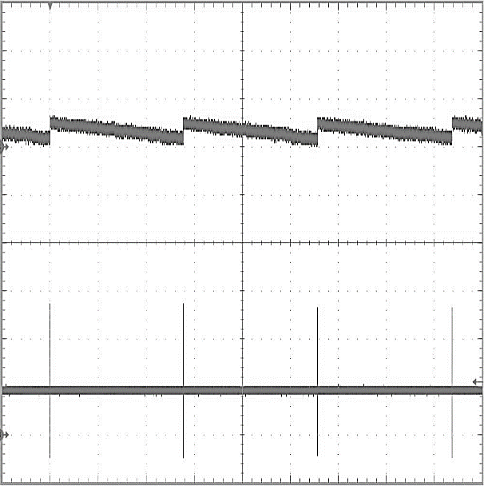

VO (AC)

20mV/div

VO (AC)

20mV/div

VSW

2V/div

VSW

2V/div

Time scale 1μs/div

Time scale 2ms/div

Figure 18. 出力電圧リップル波形

VIN = 5.0V, VO = 1.8V, IO=1A

Figure 17. 出力電圧リップル波形

VIN = 5.0V, VO = 1.8V, IO=0A

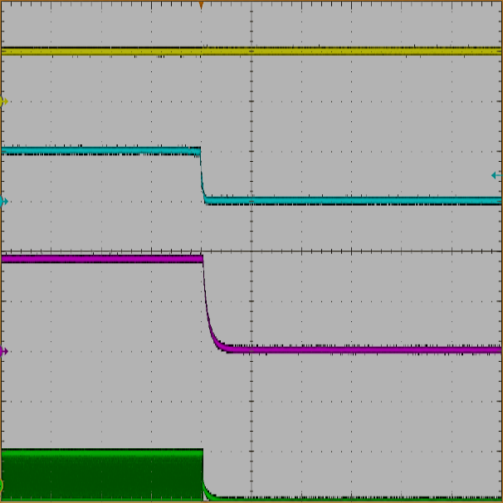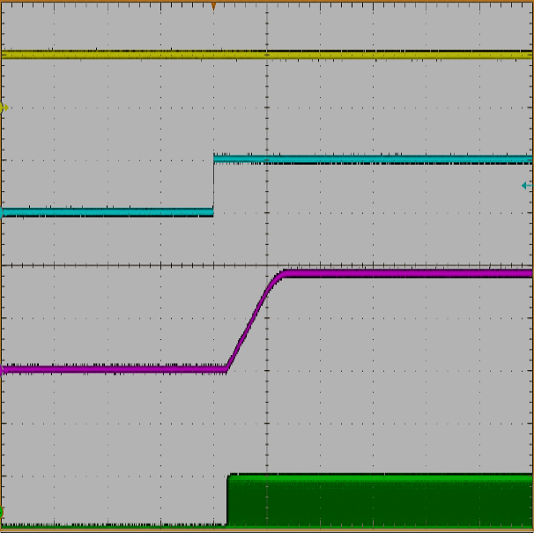

VIN

5V/div

EN

5V/div

VO

1V/div

VSW

5V/div

Time scale 1ms/div

Time scale 1ms/div

Figure 20. パワーダウン ENによる

VIN = 5.0V, VO = 1.8V

Figure 19. スタートアップ ENによる

VIN = 5.0V, VO = 1.8V